Работу выполнил Филоненко Н.М.

**Обзор функций GitHub Desktop**

**Начало работы**

Для скачивания GitHub Desktop необходимо перейти на сайт, после чего выбрать нужную версию, скачать приложение и открыть его.

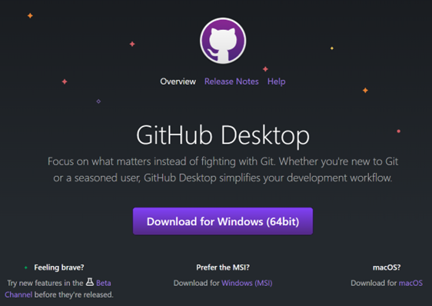

После открытия нужно авторизироваться.

Приложение можно настраивать под себя, выбрав в верхем меню File – Options, после чего откроется окно настроек.

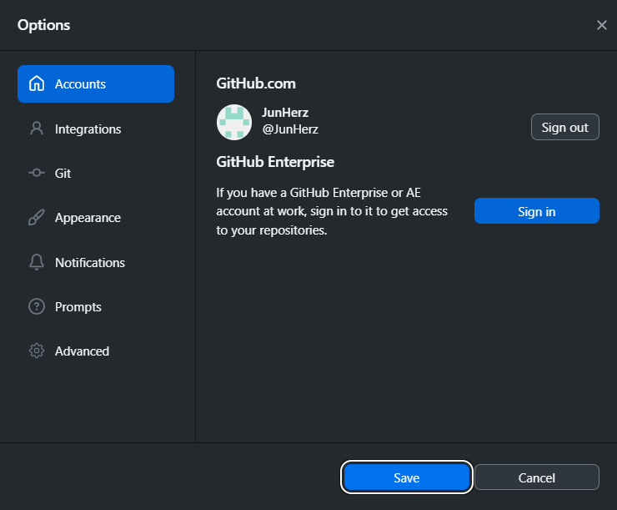

**Создание репозитория**

Для создания репозитория в верхнем меню выбрать File – New repository, задать название, описание, путь. После нажатия Create repository репозиторий будет создан.

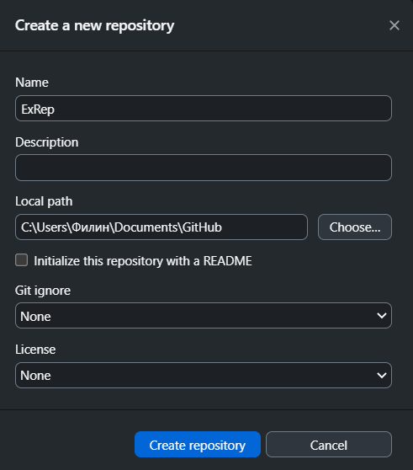

**Статус и история репозитория**

Для просмотра изменений файлов есть Changes(Изменения, внесенный, но не зарегистрированные) и History(Предыдущие коммиты в конкретной ветке репозитория), находящиеся под панелью репозитория.



**Создание файлов**

Для добавления файла в репозиторий его необходимо поместить в созданную папку репозитория. Файл появится в Changes и его изменение пока не будут отслеживаться. Чтобы это изменить необходимо добавить файл в репозиторий, вписав в поле ввода add *name*, нажать Commit to main. Добавление файла отобразится в истории.

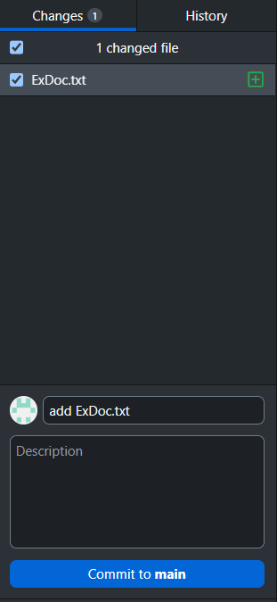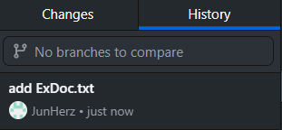

При изменении этого файла его изменение отобразится в Changes, статус будет Modified, а справа будут показаны конкретные изменения.

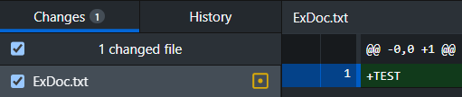

Для сохранения изменений ввести Update *name*.

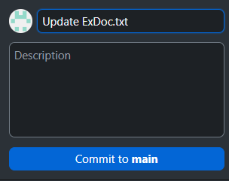

**Публикация в GitHub**

GitHub Desktop является приложением, в котором проводимые операции будут дублироваться относительно GitHub и наоборот. Для публикации репозитория выбираем Publush repository, подтверждаем название, описание и нажимаем Publish repository.

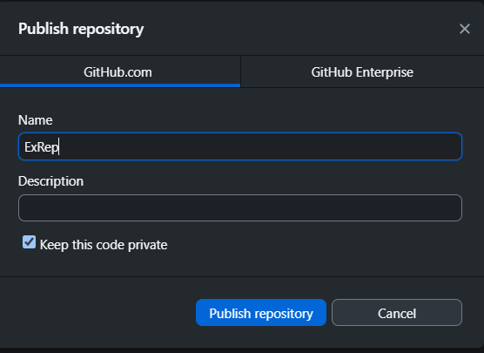

Репозиторий опубликован. Для изменения файлов в версии Desktop относительно сайта(и наоборот) необходимо выбрать в верхнем меню Repository – Pull.

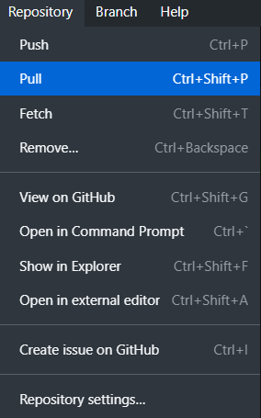

**Удаление изменений**

При изменении файла на компьютере он изменится и в приложении.

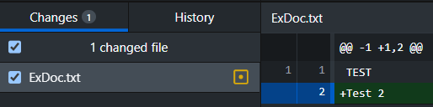

Если необходимо, после принятия изменений, восстановить прошлую версию файла, нужно перейти в History – ПКМ — Revert changes in commit.

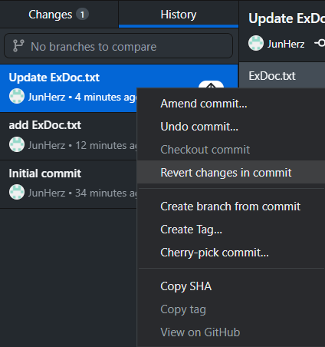

**Добавление папки с файлом**

Создаем папку в директории репозитория, она отразится в Changes. Для добавления или удаления отслеживания состояния файла переходим в History – ПКМ — Amend commit или Undo commit для добавления или удаления соответственно. После удаления файл снова появится в Changes.

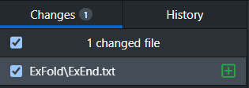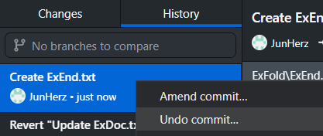

Для полного удаления файлов их надо удалить в директории репозитория.

Работу выполнил Филоненко Н.М.